Nr ćw. | Silniki spalinowe
2 | Regulacja układu rozrządu i wyznaczanie faz rozrządu

1. | Wprowadzenie teoretyczne
Zadaniem układu rozrządu silnika spalinowego jest sterowanie wlotem świeżego ładunku do cylindrów oraz wylotem gazów spalinowych. W zależności od typu silnika zasada działania układu rozrządu jest następująca:
- w silnikach czterosuwowych – za pomocą zaworów grzybkowych, suwaków lub zaworów obrotowych,
- w silnikach dwusuwowych – za pomocą tłoków, tłoków i zaworów grzybkowych jednocześnie lub zaworów grzybkowych.
Obecnie stosowanymi układami rozrządu są układy górnozaworowe. Pod względem usytuowania wałka rozrządu dzielą się one na:
- OHV (ang. overhead valves): zawory wiszące umiejscowione w głowicy, a wałek rozrządu w bloku silnika,
- OHC (z angielskiego: overhead camshaft): zawory wiszące umiejscowione w głowicy, a wałek umiejscowiony ponad głowicą,
- DOHC (z angielskiego: double overhead camshaft): dwa wałki rozrządu umiejscowione ponad głowicą,
- CIH (z angielskiego: camshaft in head): wałek rozrządu umiejscowiony jest w głowicy.
Układy OHC i DOHC są obecnie najczęściej stosowanymi układami w samochodach osobowych i dostawczych. W silnikach samochodów ciężarowych, które charakteryzują się dużymi objętościami skokowymi i mniejszą prędkością obrotową, zazwyczaj stosuje się układy OHV.
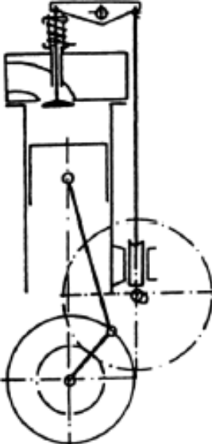
Rys. 1. Schemat kinematyczny układu rozrządu górnozaworowego
Na rysunku 1 przedstawiono schemat kinematyczny układu z wałkiem rozrządu usytuowanym w bloku silnika (układ OHV). Na rysunku 2 natomiast przedstawiono elementy składowe i budowę takiego układu.

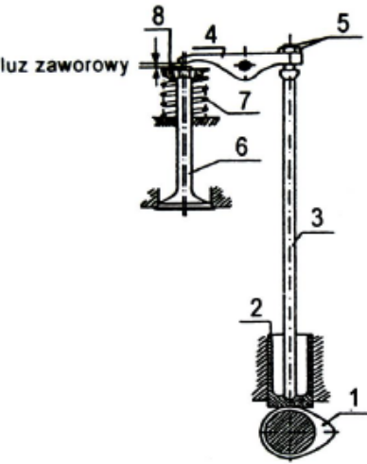
Rys. 2. Klasyczny układ rozrządu: 1 – wałek rozrządu z krzywkami sterującymi, 2 – szklanka popychacza, 3 – laska popychacza, 4 – dźwigienka zaworowa, 5 – śruba regulacyjna luzu zaworowego, 6 – zawór, 7 – sprężyna, 8 – miseczka sprężyny

Układ górnozaworowy stosuje się zarówno w czterosuwowych silnikach o zapłonie iskrowym, jak i w silnikach o zapłonie samoczynnym. Charakterystyczną cechą układu górnozaworowego jest umieszczenie zaworów w głowicy. Do najistotniejszych korzyści stosowania rozrządu górnozaworowego należy:
- stosowanie zwartych komór spalania, umożliwiających uzyskanie dużych stopni sprężania,
- uzyskanie dużego współczynnika napełnienia,
- prosta budowa bloku,
- zmniejszenie naprężeń cieplnych w bloku,
- możliwość stosowania mokrych tulei cylindrowych,
- dobra sztywność głowicy,
- łatwy dostęp do zaworów i prosta regulacja luzów zaworowych.

Krzywka wałka rozrządu
Ruchy zaworu wymusza krzywka wałka rozrządu. W mechanizmach rozrządu silników spalinowych stosuje się trzy rodzaje krzywek (rys. 3).
Krzywki o zarysie wypukłym (rys. 3a) – zarys części roboczej takiej krzywki wyznaczają dwa łuki o promieniach R i r_{o}. Może ona współpracować zarówno z popychaczem płaskim, jak i rolkowym. W przypadku współpracy z popychaczem płaskim krzywka o zarysie wypukłym nazywa się krzywką harmoniczną.
Krzywka o zarysie płaskim – styczne (rys. 3b) – zarys części roboczej takiej krzywki wyznacza łuk wierzchołkowy o promieniu ro oraz dwie proste styczne. Może ona współpracować jedynie z popychaczem zakończonym rolką. Krzywki o zarysie płaskim stosuje się głównie w silnikach średnio- i wolnoobrotowych.
Krzywki o zarysie wklęsłym (rys. 3c) – zarys części roboczej takiej krzywki wyznaczają dwa łuki – wklęsły o promieniu R oraz wierzchołkowy o promieniu ro. krzywki takie mogą współpracować jedynie z popychaczami rolkowymi i są stosowane w silnikach średnio- i wolnoobrotowych.
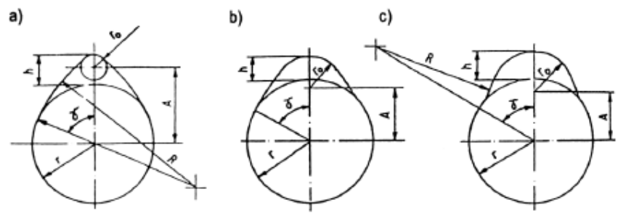
Rys. 1.3. Zarys krzywek stosowanych w mechanizmach rozrządu: a) – krzywka o zarysie wypukłym, b) – krzywka o zarysie płaskim, c) – krzywka o zarysie wklęsłym

Popychacz
Popychacz współpracuje z krzywkami wałka rozrządu. Najczęściej spotykane rodzaje popychaczy przedstawiono na rys. 4.

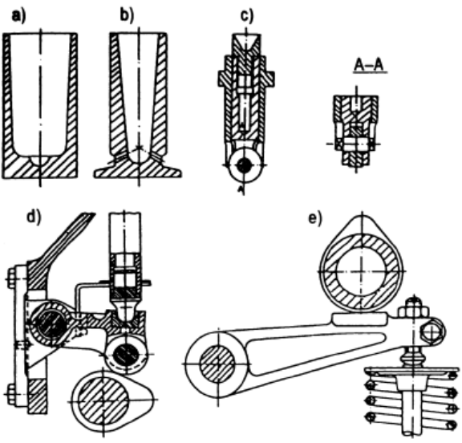
Rys. 4. Zasadnicze odmiany popychaczy: a, b – płaskie; c – rolkowe; d, e – dźwigniowe

Popychacze płaskie stosuje się powszechnie w silnikach szybkoobrotowych, co tłumaczy się ich prostotą, małą masą, cichą pracą i łatwością smarowania wału rozrządu wbudowanego w skrzyni korbowej.
Popychacze rolkowe mają bardziej złożoną budowę i są zawsze cięższe niż popychacze płaskie – ze względu na zastosowanie rolki i jej ułożyskowanie. Zaletami popychaczy rolkowych jest ich duża trwałość, małe opory ruchu i zdolność do przenoszenia dużych sił.
Popychacze dźwigniowe stosuje się zarówno w przypadku umieszczenia wału rozrządu w bloku, jak i w głowicy silnika. Zaletą popychaczy dźwigniowych jest możliwość przesunięcia osadzenia wałka rozrządu względem osi zaworów lub lasek popychaczy.

Popychacze wykonywane z żeliwa lub stali węglowej, lecz powierzchnia czynna
(stopa) popychacza żeliwnego jest obielona, a popychacza stalowego nawęglona i hartowana.
Oddzielną grupę stanowią popychacze hydrauliczne. Popychacz hydrauliczny (rys. 5) składa się z dwóch ruchomych części:
- szklanki popychacza (6) z tłoczkiem (7),
- cylinderka (8).
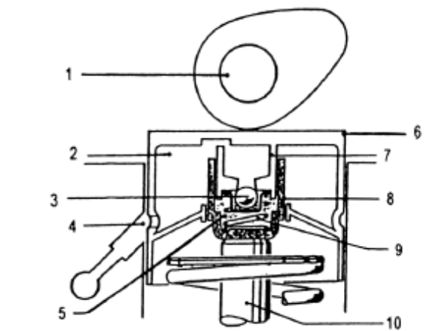
Rys. 5. Zespół popychacza hydraulicznego [1]: 1 – krzywka, 2 – komora oleju, 3 – kulka zaworu zwrotnego, 4 – doprowadzenie oleju, 5 – komora wysokiego ciśnienia, 6 – szklanka popychacza, 7 – tłoczek, 8 –cylinderek, 9 – sprężyna kasowania luzu, 10 – trzonek zaworu

Ciśnienie wywierane przez sprężynę (9) rozsuwa obie te części tak, aby usunąć luz. Zawór zwrotny (3) zapewnia napełnianie i uszczelnianie komory wysokiego ciśnienia (5). W chwili, gdy krzywka (1) naciska na szklankę popychacza (6), zawór zwrotny (3) zamyka się, a ciśnienie w komorze wysokiego ciśnienia wzrasta (5). Wzrost ciśnienia nie powoduje jednak zmniejszenia objętości oleju w komorze, a zatem popychacz działa jak sztywny element. Kasowanie luzu następuje, gdy krzywka (1) nie naciska na szklankę popychacza i ciśnienie w komorze (5) maleje. Sprężyna (9) odsuwa cylinderek od tłoczka, aby usunąć luz między krzywką i trzonkiem zaworu. W tym momencie zawór zwrotny (3) otwiera się, co pozwala na doprowadzenie do komory wysokiego ciśnienia pewnej ilości oleju. Ilość ta zależy od luzu, który należy usunąć. Na rysunku 6 przedstawiono budowę samego kompensatora hydraulicznego, który może być zamontowany w szklance popychacza lub między trzonkiem a dźwigienką zaworową.

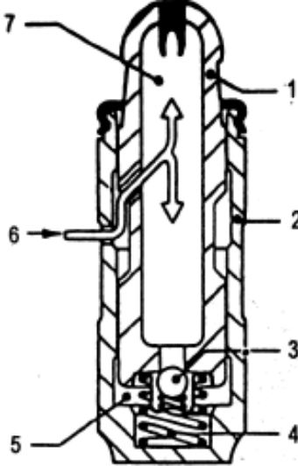
Rys. 6. Kompensator hydrauliczny [2]: 1- tłoczek, 2 – cylinderek, 3 – zawór kulowy,
4 – sprężyna, 5 – komora ciśnienia, 6 – dopływ oleju, 7 – zbiorniczek oleju

Popychacze hydrauliczne lub kompensatory hydrauliczne nie powinny być ani regulowane, ani naprawiane. W takich rozwiązaniach luzu zaworowego nie reguluje się.

Laska (drążek) popychacza
Laskę (drążek) popychacza stosuje się w celu przenoszenia ruchu popychacza na dźwignię zaworową. Jest ona najczęściej z jednej strony zakończona kuliście i osadzona w gnieździe wykonanym w popychaczu, a z drugiej strony ma czaszę współpracującą z końcówką kulistą śruby regulacyjnej dźwigni zaworowej. Często w celu zmniejszenia masy lasku popychaczy wykonuje się z rurki stalowej ciągnionej bez szwu lub z pręta ze stopu lekkiego. Przykładowe konstrukcje lasek popychaczy przedstawia rysunek 7.

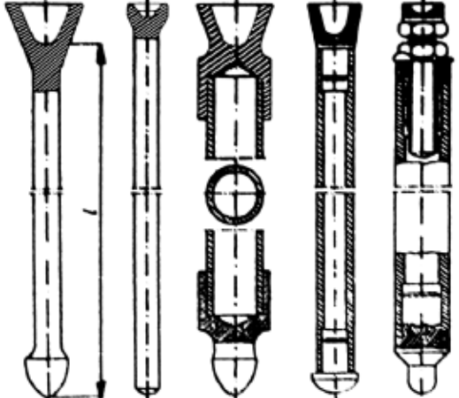
Rys. 7. Przykładowe rozwiązania konstrukcyjne lasek popychaczy

Dźwignie zaworowe
Zadaniem dźwigni zaworowej jest przenoszenie ruchu wymuszonego przez krzywkę od strony popychacza na zawór. Przykłady konstrukcji dźwigni zaworowych przedstawiono na rysunku 8. Dźwignia od strony zaworu jest zaopatrzona w odpowiednio zaokrągloną i utwardzoną stopkę współpracującą z powierzchnią czołową trzonka zaworu. Drugi koniec dźwigni od strony popychacza ma zwykle śrubę do regulacji luz zaworowego. Jeżeli regulacja luzu jest przeniesiona na element współpracujący z zaworem, to ten koniec dźwigni ma tylko kuliste wgłębienie do osadzenia końcówki laski popychacza. Dźwignie zaworowe są najczęściej odkuwane ze stali węglowej 45 lub 55, ze stali niskostopowej, np. chromowej, a w dużych silnikach odlewane ze staliwa lub żeliwa.

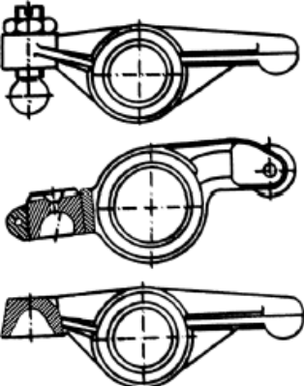
Rys. 8. Przykładowe konstrukcje dźwigni zaworowych

Zawory
Zadaniem zaworów jest odsłanianie w określonym czasie wlotów do kanałów dolotowych i wylotowych, a tym samym umożliwienie wymiany ładunku. Na rysunku 9 przedstawiono typowy kształt zaworu. Grzybek zaworu (talerzyk) uszczelnia wnętrze cylindra i kieruje przepływem gazów w czasie wymiany ładunków. Na obwodzie grzybka zaworu znajduje się stożkowa powierzchnia uszczelniająca zwana przylgnią zaworową. Grzybki zaworów mogą być płaskie, wklęsłe (kielichowe) lub wypukłe. Często przylgnie zaworów są poddawane stellitowaniu (napawanie twardego stopu).
Trzonek zaworu jest prowadzony przez prowadnicę zaworową. Stosowana zwykle długość prowadzenia l wynosi:
l = (6-8)s,
gdzie: l – długość prowadzenia, s – średnica trzonka zaworu.

Na rysunku 9 przedstawiono typowe rozwiązanie konstrukcyjne zaworu w głowicy. W górnej części trzonka jest zwykle wytoczony rowek, który służy do uchwycenia miseczki sprężyny. Materiał zaworu powinien zachowywać dobre właściwości w wysokich temperaturach, odznaczać się dobrą przewodnością cieplną i dużą odpornością na korozję. Najczęściej stosuje się stale chromowe (40H) lub chromowo-niklowe (40HN lub 65HN) i inne żaroodporne (silichromy, np. X45CrSi9). Prowadnice przeważnie odlewa się z żeliwa szarego o dobrych właściwościach tribologicznych (żeliwo perlityczne). Gdy stosuje się benzynę bezołowiową, wówczas gniazda zaworowe wykonuje się ze spieków metalowych.

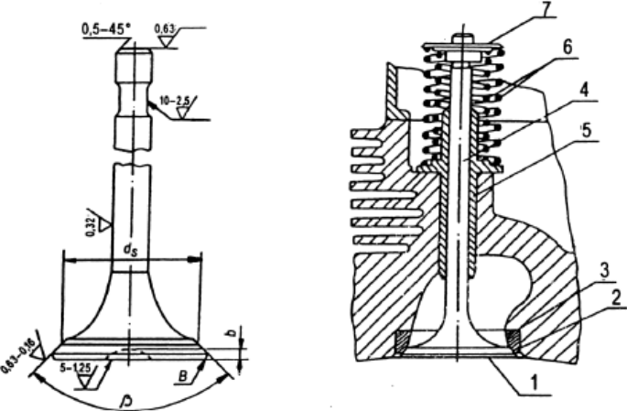
Rys. 1.9. Konstrukcja zaworu i jej umieszczenie w głowicy: 1 – grzybek zaworu,
2 – przylgnia zaworowa, 3 – gniazdo zaworowe, 4 – trzonek zaworu, 5 – prowadnica, 6 – sprężyna, 7 – miseczka sprężyny

Sprężyna zaworowa
Sprężyna zaworowa ma do spełnienia dwa zadania:
- zamykać zawór i zapewnić dostateczny docisk przylgni zaworowej do gniazda,
- wywierać właściwy nacisk na elementy układu zaworowego, aby zapobiegać odrywaniu się popychacza od krzywki wałka rozrządu.
Obecnie najczęściej stosuje się walcowe sprężyny śrubowe, które łatwo się produkuje i umożliwiają zmagazynowanie największej energii w jednostce masy (małe zużycie materiału). Sprężyna opiera się nieruchomym końcem o górną płytę głowicy, a ruchomy koniec opiera się zwykle o miseczkę zamocowaną na końcu trzonka zaworu. Ze względu na drgania, zmniejszenie wymiarów i pewność pracy w silnikach szybkoobrotowych stosuje się dwie, a nawet trzy, sprężyny. Kierunek zwojów sprężyny wewnętrznej powinien być przeciwny kierunkowi zwojów sprężyny zewnętrznej. Jest to istotne między innymi w przypadku pęknięcia jednej ze sprężyn.
Na sprężyny zaworowe stosuje się specjalny drut sprężynowy, patentowany (hartowanie izotermiczne połączone z przeciąganiem na zimno), wykonany ze stali wysokowęglowej (np. 0,65-0,85%), manganowej (65G) lub stali chromowo-wanadowej (50HFA).
Oprócz klasycznego układu rozrządu coraz częściej występuje rozrząd górnozaworowy z wałkiem rozrządu w głowicy (silniki samochodowe). Na rysunku 10 przedstawiono schematyczne rozwiązania takiego układu. Rozwiązanie to, mimo komplikacji z przeniesieniem napędu na wałek rozrządu (pasek zębaty, łańcuch lub koła zębate), jest stosowane ze względu na ograniczenie do minimum mas ruchomych elementów układu rozrządu.
Na rysunku 10a przedstawiono układ, w którym zawory są bezpośrednio napędzane przez krzywki wałka rozrządu. Natomiast na rysunku 10b, c i d między wałkiem rozrządu a zaworami zastosowano popychacze dźwigniowe.

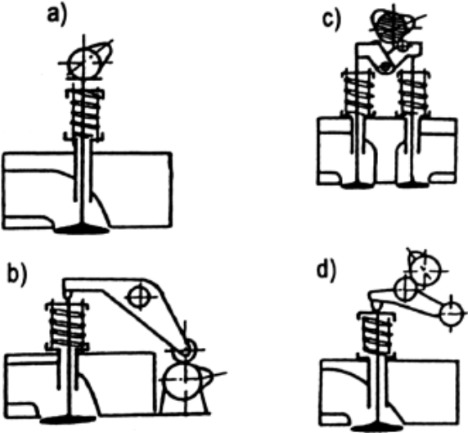
Rys. 10. Schematy kinematyczne układu górnozaworowego: a – bezdźwigniowe przeniesienie napędu zaworu, b – dźwigienka zaworu dwustronna, c – układ wielozaworowy, d – dźwigienka zaworowa jednostronna

Coraz częściej stosuje się w silnikach samochodowych układy rozrządu wielozaworowe, gdzie na jeden cylinder przypada 3, 4 lub 5 zaworów (np. dwa dolotowe, jeden wylotowy; dwa dolotowe, dwa wylotowe; trzy dolotowe, dwa wylotowe). Ten system pozwala w znacznym stopniu poprawić wymianę ładunku w cylindrze, co powoduje wzrost mocy z jednego cylindra. Jednakże takie układy wymagają stosowania dwóch wałków rozrządu, co komplikuje układ oraz wymaga wysokiej jakości wykonania głowicy.
2. | Aparatura pomiarowa i przyrządy
- stanowisko badawcze do wykonania badań; silnik pozbawiony elementów układu korbowo-tłokowego,
- śruby mikrometryczne,
- szczelinomierze,
- zegarowy czujnik przmieszczeń,
3. | Stanowisko pomiarowe/badawcze
Podczas badania układu rozrządu wykonuje się następujące pomiary:
- luzu zaworowego,
- wzniosu zaworowego,
- kątów otwarcia zaworów,
- kątów współotwarcia zaworów (współprzekrycia).
4. | Przebieg ćwiczenia
Regulację luzu zaworowego wykonuje się w ściśle określonych przez producenta warunkach dotyczących stanu technicznego silnika. W przypadku klasycznego układu rozrządu podczas regulacji luzu zaworowego należy wykonać następujące czynności:
- Ustawić tłok badanego cylindra w górnym martwym położeniu (GMP) w suwie sprężania (zawory musza być zamknięte).
- Sprawdzić szczelinomierzem rzeczywisty luz między stopką dźwigni zaworowej a czołem trzonka zaworu.
- W przypadku nieprawidłowego luzu odkręcić przeciwnakrętki na śrubie regulacyjnej dźwigni zaworowej.
- Ustawić odpowiedni luz przez wkręcenie lub wykręcenie śruby regulacyjnej.
- Zablokować śrubę regulacyjną przeciwnakrętką.
Wznios zaworu mierzy się zegarowym czujnikiem przemieszczeń. Końcówkę pomiarową opiera się o talerzyk łączący sprężynę z zaworem i obracając wałem korbowym silnika rejestruje się 10 kolejnych cykli otwarcia i zamknięcia zaworu. Z uzyskanych wyników pomiarów wyznacza się średnią arytmetyczną.
Kąty otwarcia mierzy się po wycechowaniu koła zamachowego w stopniach obrotu wału korbowego (OWK). Cechowanie powinno być takie, aby wartość 0° OWK odpowiadała osiągnięciu GMP przez tłok pierwszego cylindra licząc od strony koła zamachowego lub od strony wentylatora. W obudowie koła zamachowego powinna się znajdować szczelina poglądowa z nacięciem, względem której można odczytywać wartość kąta α OWK. Wyznaczone kąty dla silnika czterosuwowego można przedstawić graficznie (rys. 1) w postaci spirali o kącie 720°, co odpowiada dwu pełnym obrotom wału korbowego.

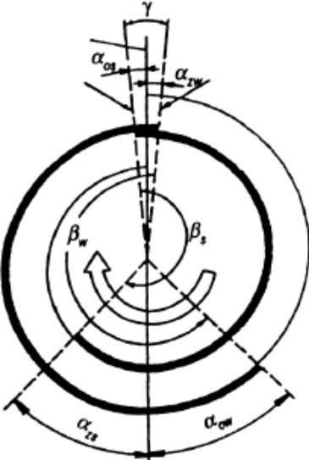
Rys. 2.1. Kąty otwarcia zaworów silnika czterosuwowego: α_{os} – kąt otwarcia zaworu dolotowego, α_{zs} – kąt zamknięcia zaworu dolotowego, α_{ow} – kąt otwarcia zaworu wylotowego, α_{zw} – kąt zamknięcia zaworu wylotowego, β_{s} – całkowity kąt otwarcia zaworu ssącego, β_{w} – całkowity kąt otwarcia zaworu wylotowego, γ – kąt współotwarcia zaworów
Aby odczytać kąty otwarcia i zamknięcia poszczególnych zaworów, należy wykonać na silniku badawczym następujące czynności:
- Obracać powoli wał korbowy zgodnie z kierunkiem obrotów silnika do chwili, gdy dźwignia zaworowa zetknie się z czołem trzonka zaworu (luz zaworowy będzie równy zeru), odczytana wartość kąta odpowiada początkowi otwarcia zaworu.
- Obracając wał korbowy dalej w tym samym kierunku, doprowadzić do pojawienia się luzu między czołem trzonka zaworu a stopą dźwigni zaworowej.
- Obracając wał korbowy w kierunku przeciwnym, aż do skasowania luzu zaworowego, odczytać wartość kąta OWK położenia wału korbowego, odpowiadającą kątowi zamknięcia zaworu.

Całkowity kąt otwarcia wynosi:
- zaworu wylotowego β_{w} = 180° + α_{ow} + α_{zw},
- zaworu dolotowego β_{s} = 180° + α_{os} + α_{zs}.
Kąt współotwarcia zaworów wynosi: γ = α_{os} + α_{zw}.

Wyznaczone kąty można również przedstawić graficznie w postaci rozwiniętego wykresu kątów otwarcia zaworów silnika czterosuwowego (rys. 2). Rozwinięty wykres faz rozrządu przedstawia zmianę czynnych przekrojów zaworów w zależności od czasu lub kąta obrotu wału korbowego (OWK). Pole pod tym wykresem przedstawia tzw. czasoprzekroje otwarcia zaworów. Od wartości czasoprzekrojów zależy w głównej mierze skuteczność działania mechanizmu zaworowego.

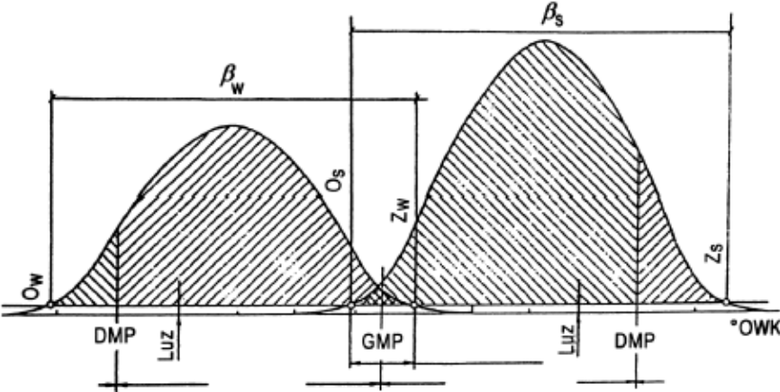
Rys. 2. Wykres faz rozrządu silnika czterosuwowego

Po demontażu głowicy z silnika można wykonać pomiar szczelności zaworów między przylgnią a gniazdem zaworowym. Polega on na pomiarze czasu, podczas którego następuje spadek ciśnienia sprężonego powietrza doprowadzonego do uszczelnionej przestrzeni w kanale głowicy pomiędzy przylgnią zaworową a gniazdem zaworowym. Przyjmuje się, ze zawór szczelnie przylega do gniazda, jeżeli czas spadku ciśnienia sprężonego powietrza z 0,3 MPa do 0,1MPa wynosi powyżej 180 s.
Po demontażu elementów rozrządu można wykonać pomiary mikrometryczne trzonków zaworowych, prowadnic, krzywki zaworowej. Wykonuje się to za pomocą długościomierza Abbego, średnicówki, mikromierza i zestawu płytek mierniczych.
Charakterystykę sprężyny zaworowej wyznacza się przez rejestrację jej ugięcia w funkcji obciążenia. Pomiar wykonuje się statycznie przez obciążenie sprężyny masą zwiększającą się o stałą wartość ∆p. W rezultacie otrzymujemy charakterystykę podobną do przedstawionej na rys. 3.
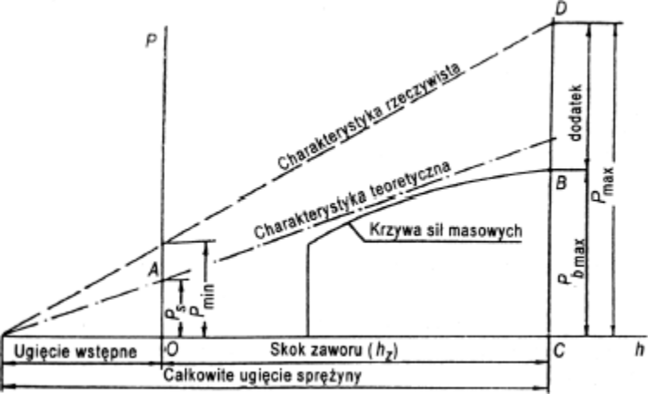
Rys. 3. Charakterystyka sprężyny zaworowej

5. | Protokół pomiarowy
 | Protokół pomiarowy wymaga sporządzenia tabel pomiarowych, w których będą zamieszczone wyniki pomiarów mierzonych wielkości geometrycznych oraz wykresy i rysunki sporządzonych charakterystyk.
6. | Opracowanie wyników
Nieodzownym elementem opracowania wyników pomiarów jest sformułowanie wniosków, w których powinny znaleźć się informację o powodach takich, a nie innych wartości wielkości geometrycznych mierzonych elementów.
W ramach ćwiczenia należy wykonać pomiary kątów otwarcia, zamknięcia i współotwarcia zaworów dla 4 różnych wartości luzów zaworowych zgodnie z metodyką badań podaną w punkcie 4 niniejszej instrukcji.
7. | Wymagania do sprawozdania
Raport sporządzony na podstawie dokonanych pomiarów układu rozrządu oraz procedur i wyników ustawiania luzów zaworowych, zgodnie z metodyką podaną w punkcie 4 niniejszej instrukcji. W tym należy sporządzić:
- koła faz rozrządu dla 4 różnych wartości luzu zaworowego
- wykres faz rozrządu dla jednej wybranej wartości luzu zaworowego
- tabele pomiarów geometrycznych elementów układu rozrządu przekazanych do badań geometrycznych,
- dokumentację, w miarę możliwości fotograficzną i rysunkową badanych elementów,
- opis przeprowadzonych pomiarów,
- wnioski na temat wartości zmierzonych wielkości.

Prowadzący laboratorium | Lista prowadzących laboratorium:  dr inż. Konrad Krakowian  dr inż. Maria Skrętowicz  dr inż. Radosław Włostowski | Maile do prowadzących:  konrad.krakowian@pwr.edu.pl  maria.skretowicz@pwr.edu.pl  radoslaw.wlostowski@pwr.edu.pl
Data aktualizacji instrukcji | 25.10.2024 r.

